Megérkezett a valaha volt legdrágább és legfejlettebb Toyota, az új Century
Az emelt építésű, plug-in hibrid luxusterepjárót párhuzamosan fogják gyártani a hat éve bemutatott, öntöltő hibrid szedán változattal.

Pontosan 60 évvel ezelőtt kezdte el a Toyota fejleszteni a Century első generációját, mert akkoriban a háborúból épp talpra álló Japán még nem tudott versenyképes alternatívát nyújtani az európai luxusautók vásárlóinak. A mindössze 30 éve autót gyártó vállalat példátlan alapossággal fejlesztette ki Nakamura Kenya főmérnök és Toyoda Szóicsiró vezérigazgató irányításával a V8-as motorral hajtott, sofőrös használatra szánt csúcsmodelljét, amely a legfejlettebb technológiával készült, amit Japán akkoriban kínálni tudott. Olyan jól sikerült a Century, hogy kereken 30 évig, 1967-től 1997-ig gyártották.
Az első generáció a hagyományos japán esztétikát és az emberközpontú megközelítést ötvöző, méltóságteljes formatervet csendességgel és kényelemmel kombinálta. A második nemzedék – amelynek alapjaira készült a japán császár hivatalos autója – szintén sok ideig, 1997-től 2017-ig volt gyártásban, és ezt már nem csak Japánban, hanem a világ más piacain is értékesítették. Jóval fejlettebb volt a technikája, és már V12-es motor surrogott az orrában, kívülről mégis alig lehetett megkülönböztetni elődjétől. 2018-ban érkezett a harmadik, újra csak Japánban kapható Century, melynek V8-as hajtáslánca már hibrid, így az átlagfogyasztást sikerült 36 százalékkal csökkenteni, 44 százalékkal nagyobb rendszerteljesítmény (431 lóerő) és változatlan lökettérfogat (5 liter) mellett.
Több mint öt évtizede Japán első számú sofőrös luxusautója a Century, amely az omotenashi, azaz a japán vendégszeretet szellemét testesíti meg, és biztosítja, hogy fontos utasai a lehető legnagyobb kényelemben érjenek céljukhoz. Azonban a Toyota azt tapasztalta, hogy elmúlt években a sofőrös autók vásárlóinak igényei megváltoztak, mivel az utasok igyekeznek hatékonyabban kihasználni az úton töltött idejüket azáltal, hogy pihennek, vagy online megbeszéléseken vesznek részt. Ez késztette a fejlesztőcsapatot az új, emelt építésű változat megalkotására. Simon Humphries, a Toyota dizájnigazgatója szerint „az új forma, amely teljes mértékben magáévá teszi a Century-höz kapcsolódó örökség és evolúció eszméit, egyesíti az eleganciát, a kényelmet és a funkcionalitást”.
Sikerült a súlypont hátra helyezésével a jellegzetes sofőrös autó arányait a SUV karosszériára is átmenteni, a profilnézetet a szövőszék-orsó motívum és a hatalmas lemezfelületek határozzák meg. A Toyoták királya is a bevált TNGA platformon nyugszik, a karosszériája 5205 mm hosszú, 1990 mm széles, és 1805 mm magas, vagyis a szedánénál 130 mm-rel rövidebb, 60 mm-rel szélesebb és 300 mm-rel magasabb. A 2950 mm-es tengelytáv 140 mm-rel rövidebb, a 2570 kg-os tömeg 200 kilóval nagyobb.
Century-hagyománynak számítanak a kétoldalt végigfutó, lekerekített karaktervonalak, amelyeket hagyományos japán kézműves módszerrel, a „kichomennel” alakították ki. A kifejezés eredetileg arra utalt, ahogyan a Heian-korban (794-1185) a szobák válaszfal-oszlopait – amelyeket a nemesek privát területek leválasztására használtak – lekerekítették, hogy ne legyenek egyszerűek, szögletesek. A válaszfalak finom részletességű, bonyolult kivitelezése miatt a „kichomen” melléknév mára azt jelenti a japánoknak, hogy „a munkát gondosan elvégző”. A karosszériát máshol is a legapróbb részletekig tökéletesen kidolgozták a mesteremberek kezei, amit többek között a gravírozott főnixmadaras embléma és az aprólékos polírozásából eredő, tükörfényes felületek szemléltetnek.

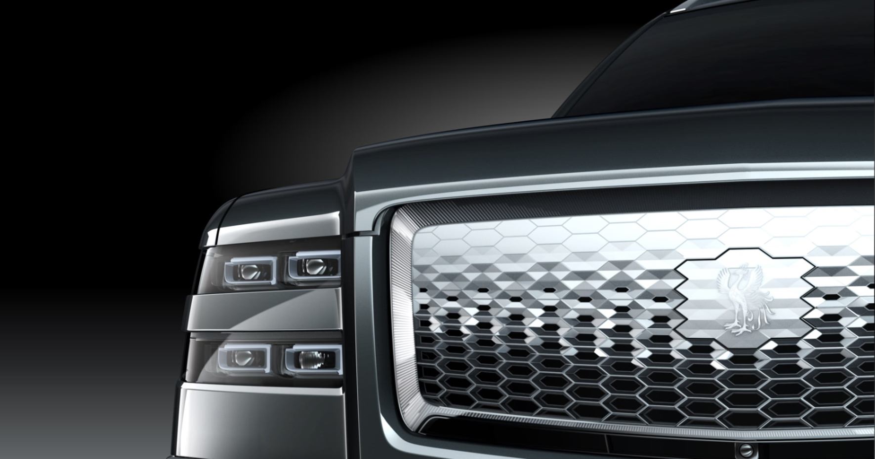
Az új Century tágas, emberközpontú, négyszemélyes kabinjához a legjobb anyagokat használták fel, a fejlett technikát pedig amennyire lehetett, elrejtették. Gombnyomásra elsötétíthetők a hátsó ablakok, és olyan funkciókkal látták el a teljesen ledönthető, különálló hátsó üléseket, amelyek lehetővé teszik a hátsó utasoknak a valódi pihenést, beleértve a frissítő funkciókat (masszázs, szellőztetés) is. Az audiorendszer fejlesztésekor a hangszergyártó mesterek érzékeny hallását és technikáit használták fel, aminek eredménye egy olyan kényelmes hallgatótér lett, amely szinte egy élő koncert élményét adja.
A széles, 75 fokos szögben nyíló hátsó ajtók és az utastér padlójának sík kialakítása megkönnyíti a be- és kiszállást, de ezt a célt szolgálják a küszöbből automatikusan előbújó elektromos lépcsők és a B- és C-oszlopok könnyen megfogható, bőrborítású kapaszkodói is. Felárért akár motoros mozgatású tolóajtó is rendelhető hátra, ami főleg szűk parkolóhelyeken könnyíti meg a be- és kijutást.
Több mint 400 lóerős a Lexus TX 550h+-ból származó, 3,5 literes V6-os plug-in hibrid hajtás, amely egyszerre biztosítja az élvezetes vezetési élményt, és a csendes, rezgésmentes működést. Úgy tervezték meg a hajtásláncot, hogy a jármű a mindennapi használatban villanyautóként, a hosszú távú utazások során pedig öntöltő hibridként működjön, ami ideális egy sofőrös járműhöz. A dinamikus négykerékkormányzás kis sebességnél az elsőkkel ellentétes irányba téríti ki a hátsó kerekeket, ami könnyű kezelhetőséget és jó fordulékonyságot biztosít, közepes és nagy sebességnél pedig a két tengely kerekei ugyanabba az irányba fordulnak a természetes irányíthatóság és a nagyfokú stabilitás érdekében.
Most először érhető el a Hátsó Komfort üzemmód, amely segíti a sofőrt abban, hogy a hátul utazók számára még kényelmesebb utazást biztosítson. Többek között ez a rendszer felügyeli a fékezéseket, hogy a Century a lehető legfinomabban, rázkódás és bólintás nélkül álljon meg. A Toyota szerint a karosszéria torziós merevsége és az adaptív, légrugós felfüggesztés gördülési komfortja jelentősen javult a szedán eleve magas szintjéhez képest. Az új japán luxus SUV méltó kihívója a Rolls-Royce Cullinannek és a Bentley Bentaygának, azokhoz hasonlóan összkerékhajtású és változtatható hasmagasságú, ezért akár könnyű tereppel is képes megbirkózni. Érdekesség, hogy zajcsökkentő, laminált üveggel választják el az utasteret a csomagtértől, hogy a kétdobozos karosszéria ellenére is elérjék a háromdobozos limuzinokra jellemző privát szférát, hőkomfortot és zajszigetelést.
Az új Century szabadidő-autó – amely mellett párhuzamosan a szedán is gyártásban marad – első példányait már 2023 végén kiszállítják a vevőknek Japánban. 25 millió jen, azaz átszámítva 61 millió forint az alapár, amit extrákkal még bőven feljebb lehet tornászni. A Toyota mindössze havi 30 példány eladásával számol.
Kizárólag a Century almárkára specializálódott értékesítői és mérnöki csoport, a Century Meisters végzi majd az értékesítést, a tagok válogatott Toyota-márkakereskedésekben lesznek elérhetők. Itt a szakemberek minden egyes ügyféllel hosszasan tárgyalnak majd, hogy az igényeiknek megfelelő specifikációjú autót javasolhassanak számukra. A három alap fényezés mellett négy exkluzív karosszériaszín is rendelkezésre áll a Kiwami Line ügyfélprogram részeként, amely egyedi megjelenést kínál azoknak, akik a legkülönlegesebb igényeket is kielégítő sofőrös autót keresnek.

Fotók: Toyota

Kiadta a Smarter Média Kommunikációs Ügynökség (http://news.smartermedia.hu)
Forrás: https://news.smartermedia.hu/nemzetkozi-hirek/megerkezett-valaha-volt-legdragabb-es-legfejlettebb-toyota-az-uj-century

